Travaux pratiques - Maintenance du disque dur sous Windows 8 (version de l’instructeur)

1. Introduction

Dans ces travaux pratiques, vous allez observer les résultats après avoir utilisé la vérification du disque et le défragmenteur sur un disque dur.

**Remarque à l’intention de l’instructeur** : si le disque dur est un SSD, ne laissez pas les étudiants effectuer une défragmentation. La défragmentation n’endommage certes pas les disques SSD, mais elle n’est pas nécessaire avec ce type de disque.

1. Équipements recommandés

* Un ordinateur équipé de Windows 8
* Au moins deux partitions sur le disque dur
  1. Exécutez l’outil de vérification des erreurs sur un volume de disque.
     1. Ouvrez une session Windows en tant qu’administrateur.
     2. Ouvrez l’**Explorateur Windows**. Cliquez avec le bouton droit sur **Nouveau volume (G:) > Propriétés > Outils > Vérifier maintenant**.

**Remarque**: substituez le nom du volume et le disque (G:) par ceux utilisés sur votre ordinateur.

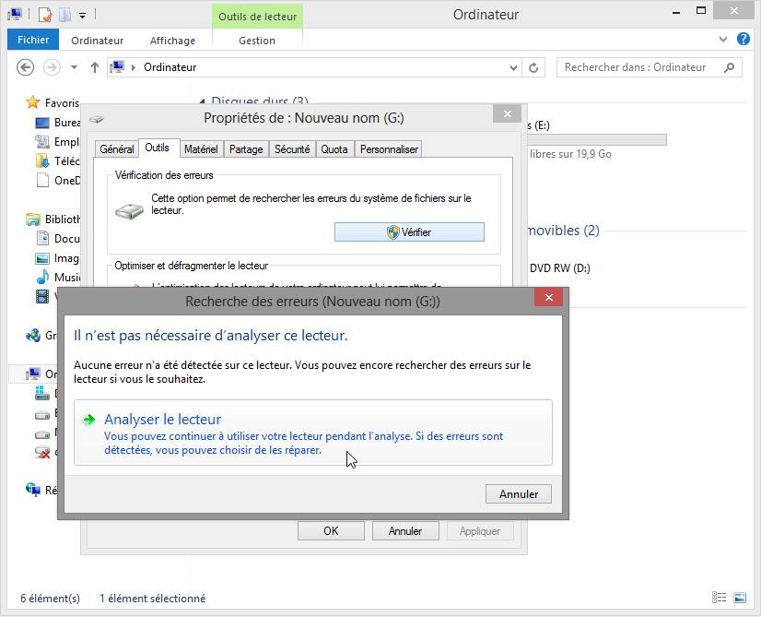

* + 1. Sachant que Windows surveille les lecteurs et exécute des analyses planifiées automatiquement, il se peut qu’un message vous indiquant que **vous n’avez pas besoin d’analyser ce lecteur** s’affiche. Cliquez sur **Analyser le lecteur**.
    2. La fenêtre **Votre lecteur a été analysé** s’affiche. Cliquez sur **Afficher les détails**.

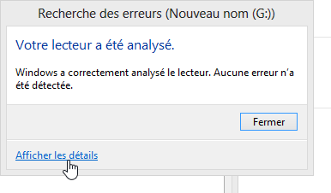

* + 1. La fenêtre **Observateur d’événements** s’ouvre et affiche l’événement **Chkdsk**. Double-cliquez sur l’événement d’**information** dans le volet du milieu.

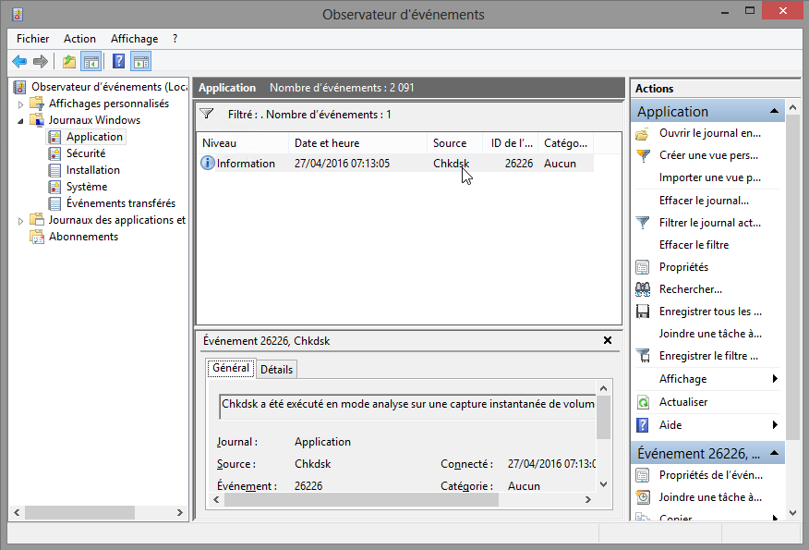

Combien d’étapes ont été exécutées ?

____________________________________________________________________________________

Les réponses peuvent varier. 3 étapes, si aucun problème ne s’est produit durant la vérification.

Le système a-t-il détecté des problèmes sur le volume ?

Oui ou non

Si oui, lesquels ?

____________________________________________________________________________________

____________________________________________________________________________________

Les réponses peuvent varier.

* + 1. Cliquez sur **Fermer**.
    2. Fermez toutes les fenêtres ouvertes.
  1. Utilisez l’outil Défragmenteur de disque.

**Remarque**: ne suivez pas cette étape si votre ordinateur comporte un disque SSD. Il n’est pas nécessaire de défragmenter les disques SSD.

* + 1. Ouvrez l’**Explorateur Windows**. Cliquez avec le bouton droit sur le **lecteur (C:)**, puis sélectionnez **Propriétés**. Cliquez sur l’onglet **Outils > Optimiser**.
    2. La fenêtre **Optimiser les lecteurs** s’affiche. Cliquez sur **(C:) > Analyser**.

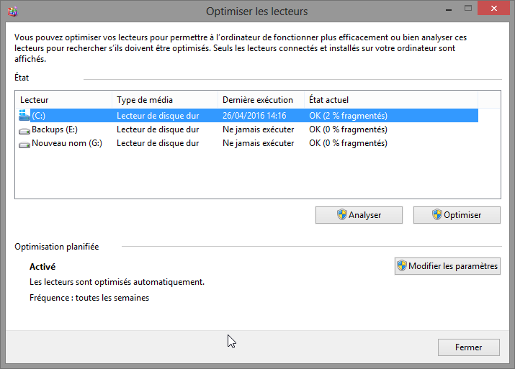

Quel pourcentage du disque est défragmenté ?

____________________________________________________________________________________

Les réponses peuvent varier.

* + 1. Cliquez sur **Optimiser** pour commencer à défragmenter le disque.

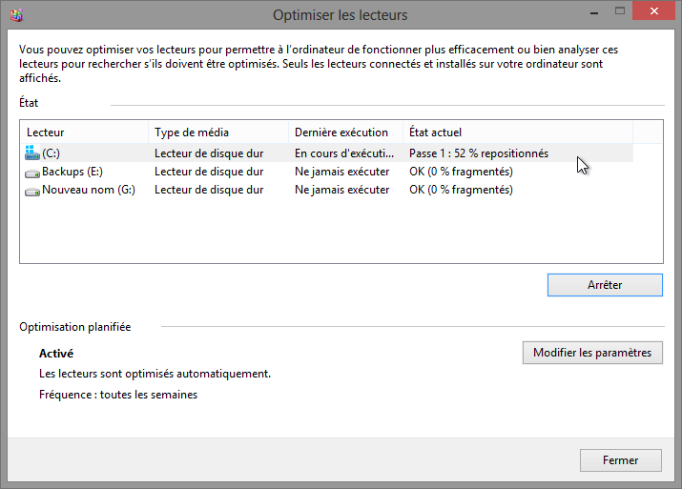

Quel est le premier processus de la défragmentation ? (Voir **colonne d’état**).

____________________________________________________________________________________

Analysé.

Quelles sont les quatre tâches effectuées pour chaque passe ? (Voir **colonne d’état**).

____________________________________________________________________________________

Repositionné, défragmenté et consolidé.

Combien a-t-il fallu de passes pour défragmenter le lecteur C ?

____________________________________________________________________________________

Les réponses peuvent varier. 6 passes.

* + 1. Lorsque la défragmentation est terminée, cliquez sur **Fermer**.
    2. Fermez toutes les fenêtres.

**Remarque** : il n’est pas possible d’afficher les détails du disque dur défragmenté par le biais de l’interface graphique utilisateur (GUI) du défragmenteur.